[太原理工大学省部重点实验室论文现图片重复疑云](https://mp.weixin.qq.com/s?__biz=MzkyMjc5NDM3Nw==&mid=2247493707&idx=1&sn=a740d328d257b3f9c619dcd7388869d1)

学术君[学术警示录](javascript:void(0);)2025-04-09 11:16:00浙江

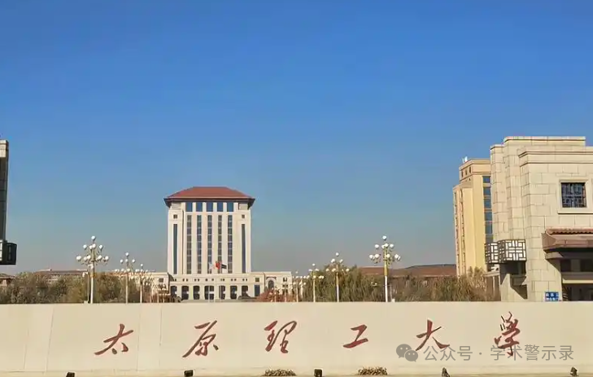

**论**

**文**

**信**

息

?

2018年，来自太原理工大学煤科学与技术教育部和山西省重点实验室的 Ruina Shi , Meijiao Ren , Haixia Li , Jinxian Zhao , Shusen Liu , Zhong Li , Jun Ren （通讯作者）在 Molecular Catalysis 期刊发表了一篇题目为：Graphene supported Cu nanoparticles as catalysts for the synthesis of dimethyl carbonate: Effect of carbon black intercalation 的论文。该研究得到了中国国家自然科学基金（21376159、21606159 和 21776194）以及山西省重点研发计划（201703D121022 - 1）的资助。

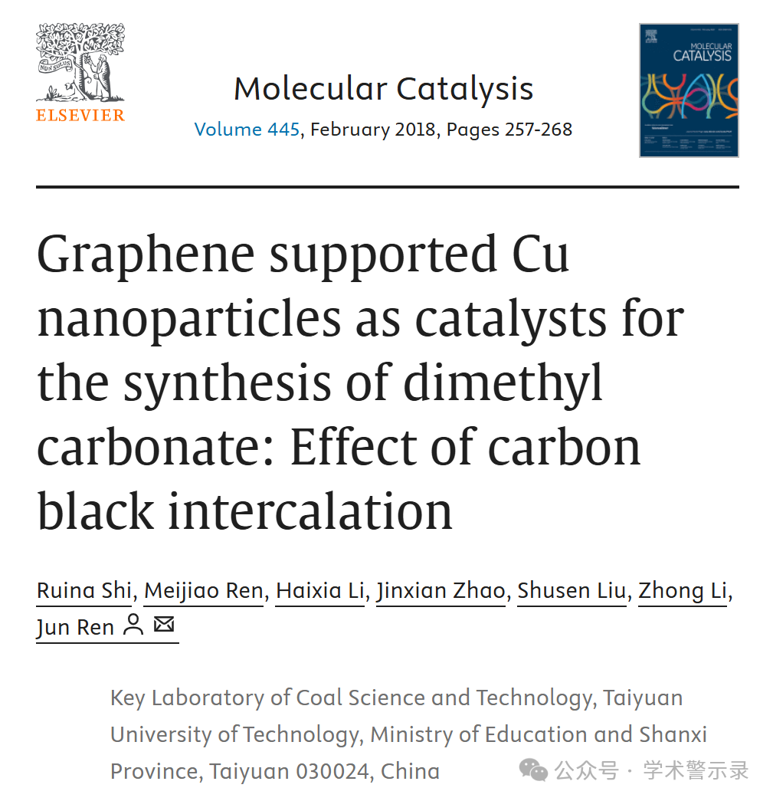

**质**

**疑**

**信**

**息**

?

**2025年4月，Tetraphleps parallelus 在 Pubpeer 论坛发表评论：**

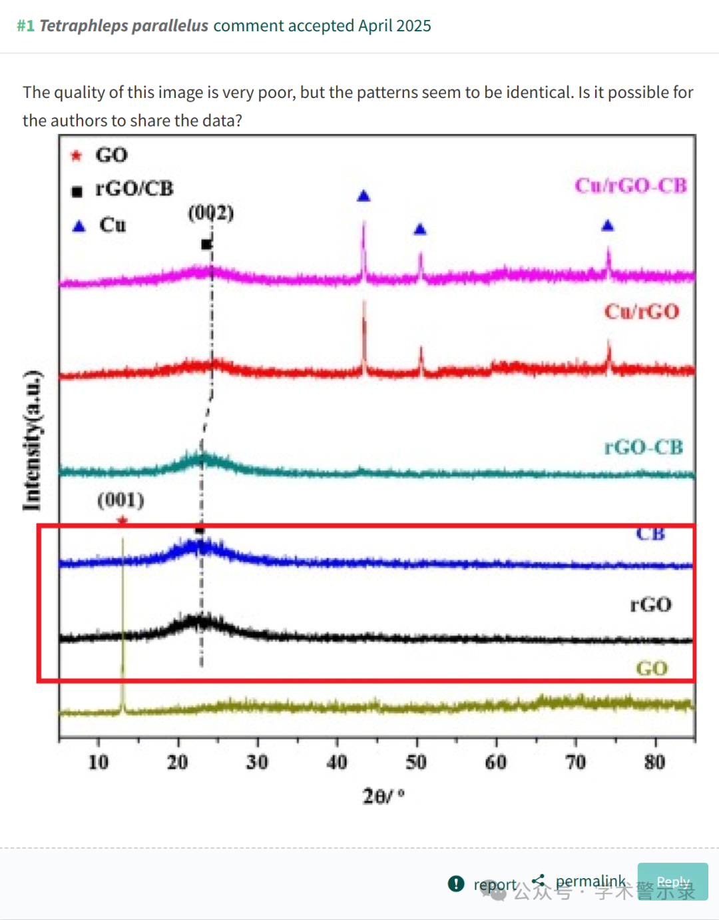

信息来源：

https://www.pubpeer.org/publications/8B43741464436E4F3E7FE2C4633CFB#0

免责声明：

本文中的所有信息均源自学术网站及已公开资料。我们虽努力确保信息的准确性与完整性，但无法对此做出绝对保证。若发现纰漏或不实之处，请联系公众号后台。

